"איפה את אהובה"

אוסף שירי האהבה של יהורם גאון

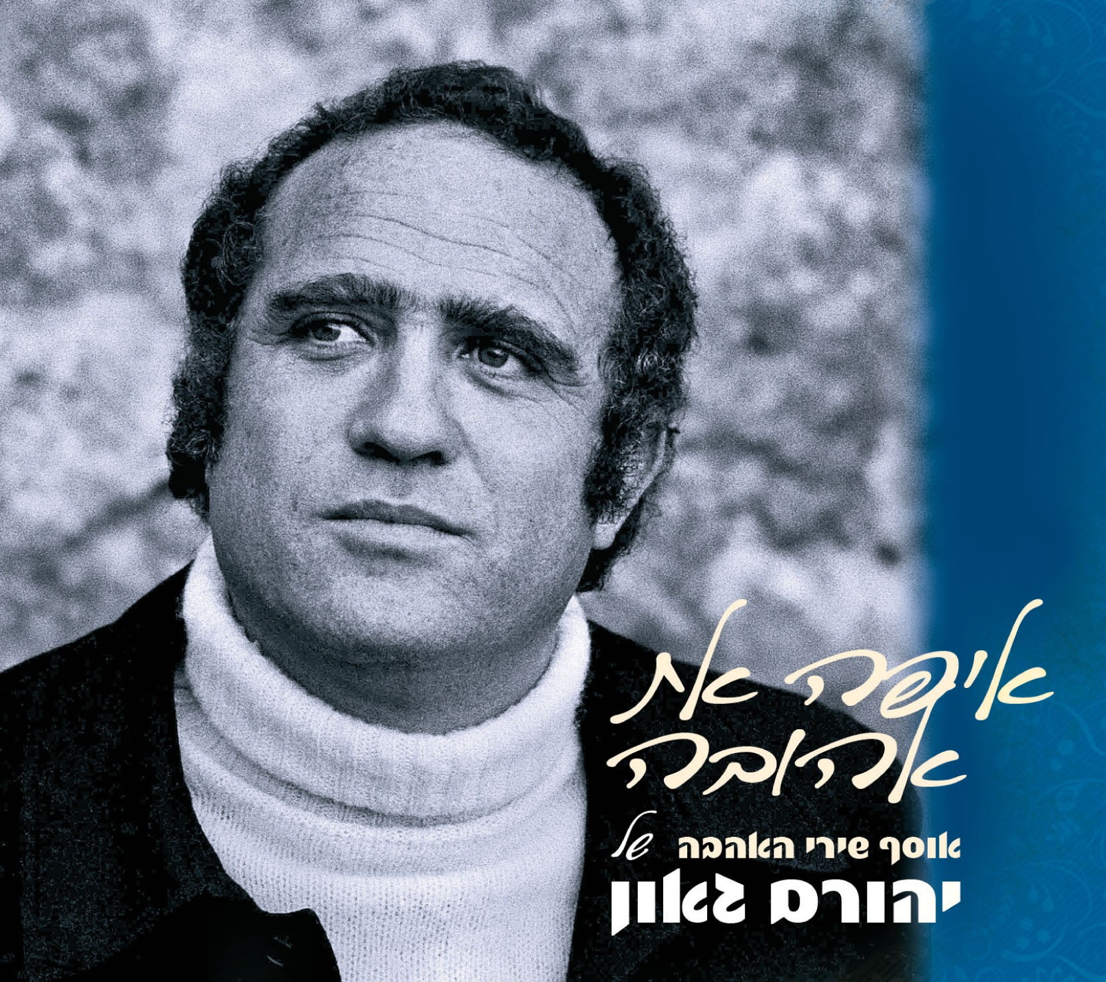

אלף נשיקות,
לילה של פריחות,
איפה את אהובה,
שני שושנים,
רוזה,
הנני כאן,
עוד לא אהבתי די

אלו הם רק חלק קטן מתוך עשרות שירי האהבה שהקליט יהורם גאון במהלך השנים.

אן אם סי יונייטד גאה להציג לראשונה !
אוסף המאגד את מיטב שירי האהבה של יהורם גאון - "איפה את אהובה"
כולל 20 שירי אהבה שהקליט יהורם גאון בארבעת העשורים האחרונים.

בנוסף!
מצורף לאלבום שיר חדש אותו הקליט יהורם במיוחד עבור אוסף זה: "מתאים לי"
שיר שהוא בעצם “My Way” של יהורם. מילים : חיים קינן, לחן ועיבוד : דויד קריבושי

בונוס נוסף באלבום : בצוע לשיר "אהבה בת 20" המופיע לראשונה ע"ג דיסק.

- לילה של פריחות
- אל תשטה באהבה
- ניגון עתיק
- שני שושנים
- השיר אלייך
- איתך בלעדייך
- מה אומרות עינייך
- איפה את אהובה
- רוזה
- עוד לא אהבתי די
- את בת שש עשרה
- בפרדס ליד השוקת
- לילה טוב לאהבה
- ואולי אותה שתיקה
- אלף נשיקות
- שמרי לי על המנגינה
- קומי צאי
- מכל פרחי מור בגן
- הנני כאן
- אהבה בת 20
21. מתאים לי (בונוס)

לפרטים נוספים : נורית כרמל יחס"צ 052-5518181 nurit@nuritcarmel.com

